**Homologação consulta de Receita – Acordo Judicial da Vale**

Data:24/02/2025

<https://agpo.homologacao.prodemge.gov.br/eventos-extraordinarios/acordo-judicial-de-reparacao-da-vale/acordo-judicial-reparacao-vale?task=estado_recursosvale.listarReceitas&ano=&dataInicio=01/01/2021&dataFim=31/12/2025&consulta=4&filtro>=

**Layout**

#### Campos Pesquisa básica - Navegação por filtros

###### Consulta por Receita

* 1º NÍVEL
  + Ano de Exercício
  + Código da Classificação da Receita
  + Classificação da Receita
  + Código da Fonte de Recurso -> apenas quando o usuário clicar em 'Exibir Código e Descrição'
  + Fonte de Recurso
  + Código da Fonte de Recursos - Portaria STN nº 710/2021 -> apenas quando o usuário clicar em 'Exibir Código e Descrição'
  + Fonte de Recursos - Portaria STN nº 710/2021
  + Valor Previsto Inicial
  + Valor Previsto Atualizado
  + Valor Arrecadado
  + Rendimentos

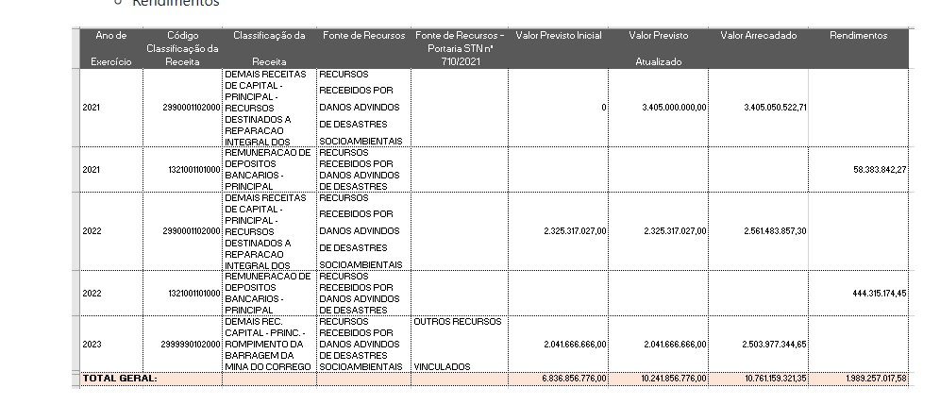

**CONFERE**

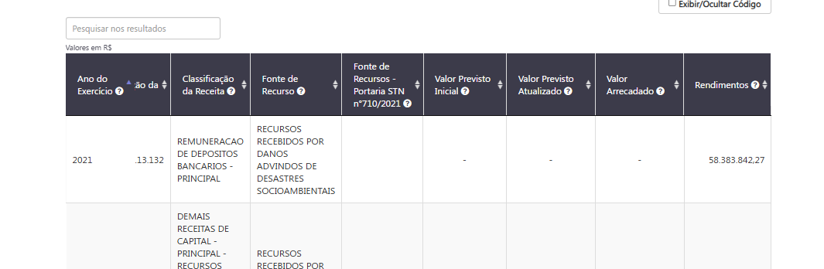

**~~CORRIGIR~~**

~~O gráfico está apresentando apenas uma classificação. Destaca-se que na tabela existe mais de uma classificação~~

**----------------**

**CORRIGIDO**

**------------------**

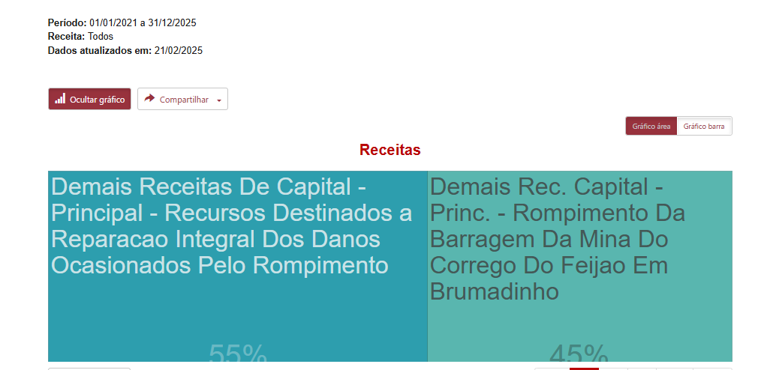

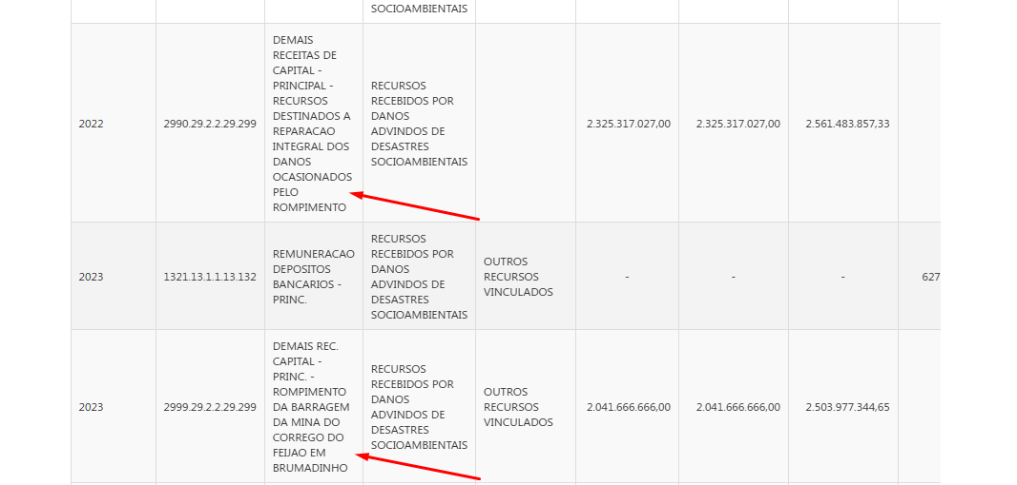

**CONFERE**

